山东科技大学2018—2019学年第一学期
《数字逻辑》考试试卷
出题人：张杏莉
一、计算题
1.（125.875）_{（10）}=（ ）_{（2）}=（ ）_{（8）}=（ ）_{（16）}=（ ）_{（8421BCD）}=（ ）_{（余3码）}
2.已知[X]_{原}=101100011，求[X]_{反}；已知[X]_{反}=101100011，求[X]_{补}；已知[X]_{补}=101100011，求[X]_{原}。
3.证明：AB+ACD+B+C+D=1
4.用卡诺图法求F(A,B,C,D)=∑m(0,1,3,5,7,8,9)的最简与非式和最简或非式。
5.将F=AB+BC化为最小项之和的形式和最大项之积的形式。
6.求F=AB+A(C+D)的对偶式F’。
- 分析题
- 双四路选择器实现电路图如下，写出该电路图的表达式，画出其真值表，并说明该电路实现了什么功能。
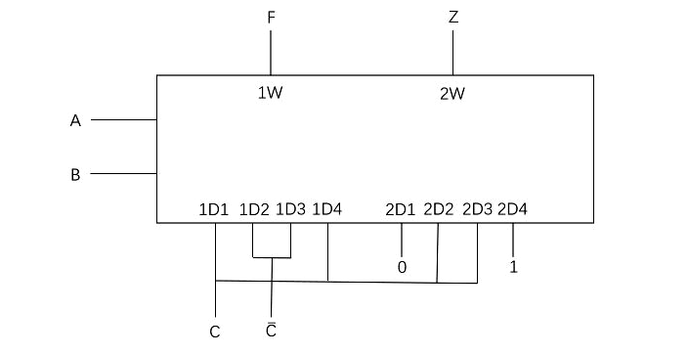
- 分析下图电路，写出各触发器的驱动方程和电路状态方程，电路初始状态为Q₁Q₀=00，画出电路的状态转移真值表，并简述电路的功能。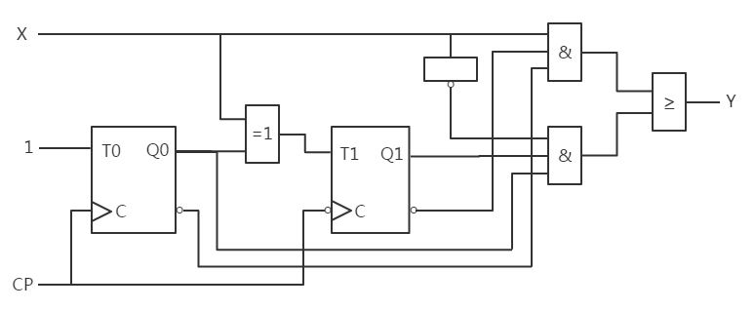
- 写出该计数器的变化序列，并说明是几进制的计数器，是否具有自恢复功能。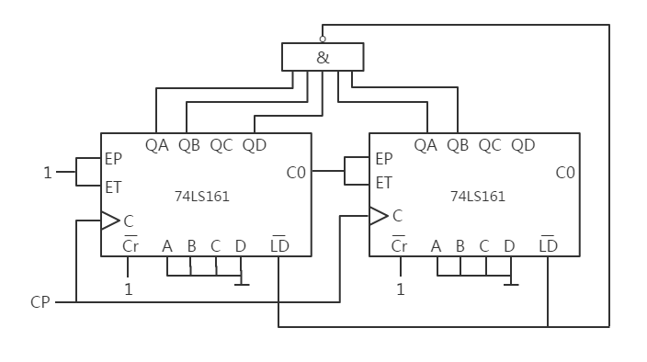
- 设计题
- 某同学期末考试有三门课程，公选课(A)及格得2分，不及格得0分，专业理论课(B)及格得3分，不及格得0分，专业实践课(C)及格的5分，不及格得0分。总分大于6分可以顺利通过考试(Y)。
(1)用与非门设计电路。
(2)用3-8译码器设计电路。
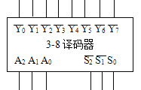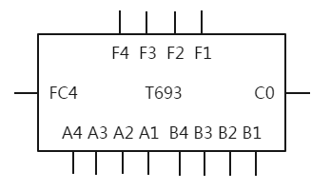
2.用一片四位二进制同步加法器T693设计可控的四位二进制加法器、减法器。

